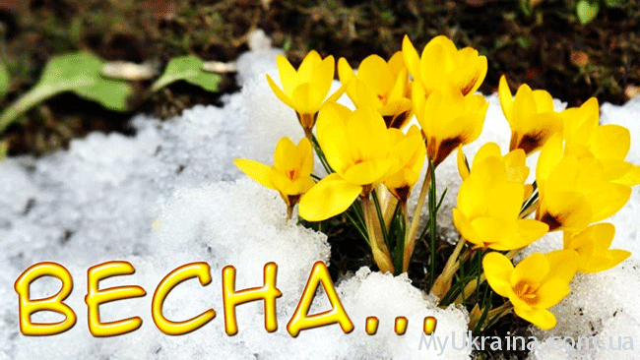

Березень 2018 року

Пн |  | 5 | 12 | 19 | 26
Вт |  | 6 | 13 | 20 | 27
Ср |  | 7 | 14 | 21 | 28
Чт | 1 | 8 | 15 | 22 | 29
Пт | 2 | 9 | 16 | 23 | 30
Сб | 3 | 10 | 17 | 24 | 31
Нд | 4 | 11 | 18 | 25

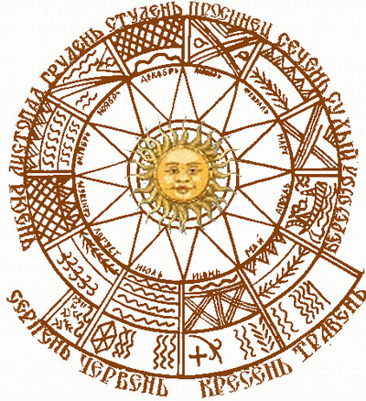

Березень

Березень - у давнину його називали березілем, соковиком, капельником, бо вже капає зі стріх і береза починає давати цілющий сік. Саме з оживлення берези після зимових холодів і пов’язана назва місяця, що означає наступ весни. В Європі березень іменують «марсом» або «мартом» на честь давньоримського бога війни Марса. Бо йде повномасштабна війна весни із зимою. Матінка – Весна доручила своєму найстаршому синові розпочати новий господарський рік. Зробити йому це дуже непросто, бо не всю владу над світом отримав від Лютого: Баба – зима то снігами - хуртелицею промчиться над полями, то морозами вдарить по лісах – водах. І через це Березень сердиться та зиму зламує і пробуджує природу до оновлення життя.

3
березня

Всесвітній день кішки.

Всесвітній день кішки - це нове свято, присвячене кішкам, найпопулярнішим домашнім улюбленцям. Нове свято з'явилося у відповідь на очікування численних любителів і власників кішок, які бажають мати в календарі спеціальний день, в який вони можуть проявити свою любов і повагу до кішок. Кішки – прекрасні тварини, в них є свій шарм! «Я думаю, що кішки – це духи, що спустились на землю.» - Жуль Верн. Кішки то горді та неприступні, то ласкаві та ніжні. Ми любимо їх тому, що їх неможливо не любити. Ми їх любимо за те, що вони милі, пухнасті, за те, що вони приходять і лягають на коліна, починають муркати і дивляться на тебе своїми зеленими чи сірими, великими очима! Тож побажаємо всім котам мати власний дім, турботливих господарів та смачну натуральну їжу! Ми з вами маємо постаратися зробити все для цього необхідне.
.

3
березня

130 років від дня народження
Королевої Наталени Андріановни

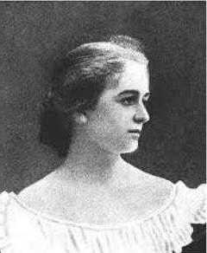
Наталена Королева (1888 – 1966) своєю творчістю принесла в українську культуру новий елемент «європейськості», інтелектуалізму та філософської глибини. Про що, власне, кращі її твори. Повість «Сон» - про життя античної грецької та римської цивілізацій, «Повість середновіччя.1313» - про кризу середньовічної замкнутої фанатичної свідомості, про перші паростки Відродження, життя середньовічної, задавленої інквізиторами Іспанії ( до речі, там письменниця яскраво відтворює трагічні сторінки з історії багатьох представників своїх предків по матері – роду Лачерда). Блискуче написані «Легенди старокиївські», тут уже мова йде про давнє минуле східних слов’ян. Цикл цих легенд являє собою химерне, старанно та майстерно оброблене переплетіння слов’янських, давньогрецьких, скіфських і навіть скандинавських переказів, міфів, казок… Твори Наталени Королевої є цінними передусім тим, що в них розроблена нова концепція людини вільної, всебічно освіченої і цілісної особистості, яка засвоїла ідеали гуманізму. Це і забезпечує творчій спадщині письменниці особливе місце в українській літературі.

3
березня

.

Всесвітній день письменника
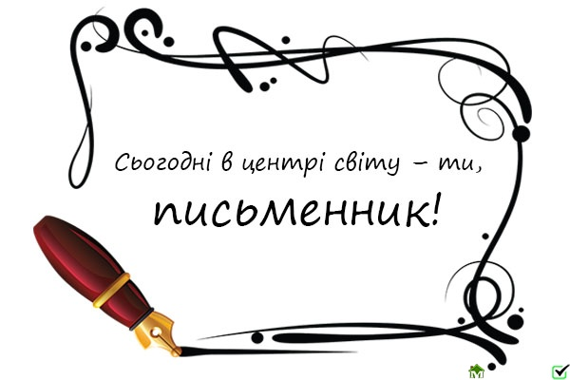
Насправді, точна назва цього свята звучить так – Всесвітній день миру для письменника. Саме 3 березня за рішенням конгресу Міжнародного ПЕН – клубу від 1986 року відзначається цей день. ПЕН – клуб – це організація поетів романістів, яка була заснована в Лондоні ще у 1921 році. Активісти організації, завдяки якій з’явився Всесвітній день письменника, публічно виступають проти придушення свободи слова і цензури. Вважається, що вільна критика – це необхідний елемент процесу економічного і політичного розвитку країн. Саме ці принципи озвучуються під час офіційних заходів, присвячених Дню письменника.
Видатні письменники Харківщини
- Сковорода Григорій Савич
- Квітка – Основ’яненко Григорій Федорович
- Хоткевич Гнат Мартинович
- Алчевська Христя Олексіївна
- Копиленко Олександр Іванович
- Сенченко Іван Юхимович
- Полонський Радій Федорович
- Кульчицький Михайло Валентинович та інші.

5
березня

115 років від дня народження
Забіли Наталії Львівни

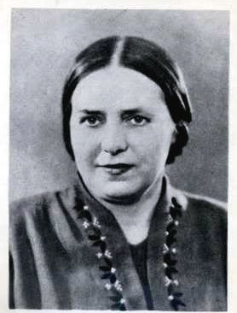
Наталя Львівна Забіла (1903 – 1985) – українська письменниця, поетеса. За час своєї літературної діяльності Наталя Забіла видала близько 200 книжок, переважно для дітей дошкільного та молодшого шкільного віку. Великою популярністю у юних читачів користувалися збірки: «Під ясним сонцем», «У широкий світ», «Оповідання, казки, повісті», «Веселим малюкам», «Старий Київ». Творчий доробок Наталі Забілої характеризується різноманітністю тем і жанрів. Не забувала письменниця і про набутий в Харківському інституті народної освіти фах історика. Просто і дохідливо розповідала вона малюкам про життя наших далеких предків у п’єсі – фантазії «Перший крок» та у драматичній поемі «Троянові діти», яка є поетичним переказом «Слова про Ігорів похід». У 1972 році ці твори були відзначені літературною премією імені Лесі Українки. Наталя Забіла була автором декількох шкільних підручників: «Читанка» для 2 класу і «Читанка» для 3 класу, які перевидавалися декілька раз. Письменниця часто виступала перед школярами, і діти довго пам’ятали її захоплюючі розповіді.

6
березня

90 років від дня народження
Маркеса Габріеля Гарсіа

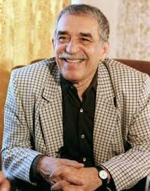
Гарсіа Маркес (1928 – 2014) – один з найвідоміших письменників сучасності, найяскравіший представник літератури «магічного реалізму». Основні твори: «Опале листя», «Сто років самотності», «Осінь патріарха», «Генерал у лабіринті». Письменницька слава приходить до Гарсіа Маркеса в 1967 році, коли з’являється його роман «Сто років самотності». У романі змальовані шість поколінь Буендіа – від його заснування, розквіту і до повного занепаду. Вимирання роду Буендіа символічно знаменує деградацію, занепад людства, котре все більше індивідуалізується, втрачаючи ту духовну єдність, яка виступає основною запорукою виживання та розвитку. Видатний внесок письменника в розвиток латиноамериканської літератури ХХ століття був відзначений у 1982 році Нобелівською премією «За романи та оповідання, в яких фантазія та реальність, поєднуючись, відображають життя і конфлікти цього континенту»

8
березня

Міжнародний жіночий день.

8 березня - одне з найрадісніших весняних свят. Особлива привабливість його в тому, що його відзначають на самому початку березня – першого весняного місяця, коли вся природа перебуває в стані пробудження від довгої зимової сплячки, яскравіше гріє сонце, тепліше стає повітря.
Жінка – найзагадковіше творіння Всесвіту. Вона несе у світ ніжність і красу. Адже усе найдорожче, що є у нашому житті – щастя, радість, надія, кохання, пов’язане з жінкою. Жінка наповнює будні яскравими фарбами. Вона виступає берегинею роду, миру, злагоди і гармонії на рідній землі. Без участі жінок неможлива будь-яка справа. Жінка може не лише сумлінно виконувати свою роботу, а й надихати на нові звершення, дарувати кохання, давати життя, турбуватися про близьких, творити мистецтво й гармонію.

9
березня

День народження
Тараса Григоровича Шевченка

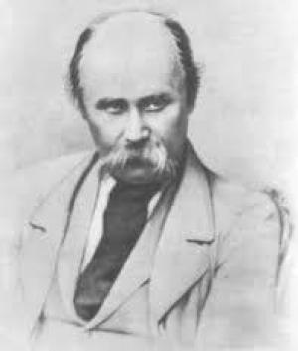
Шевченко Тарас Григорович (1814 -1861)- письменник художник, мислитель Твори Кобзаря виховують, примушують думати молоде покоління. Адже Тарас Шевченко був добре обізнаний з педагогічними ідеями свого часу, стежив за розвитком шкільної справи в Україні, в прозових та поетичних творах висловив цінні думки з питань виховання та освіти, багато з яких не втратили актуальності. Шевченко навчає нас брати приклад з його героя Саватія Сокири (повість «Близнята») - людини широкої культури, всебічно глибоких знань, здатної їх застосовувати в повсякденному житті. Це людина національно свідома, патріотично настроєна, морально чиста, працьовита, діяльна, ініціативна, інакше кажучи гармонійно розвинена. Юнак добре усвідомлює, що освіта не може обмежуватися лише навчанням в середній чи вищій школі. Щоб стати повноцінним громадянином, фахівцем високої кваліфікації, треба постійно працювати, самостійно збагачуючись новими знаннями.

13
березня

130 років від дня народження Макаренка Антона Семеновича

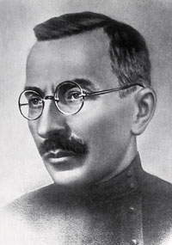
Антон Семенович Макаренко ( 1888 – 1939) – педагог і письменник, один із засновників системи дитячого та підліткового виховання. Педагогічна спадщина А. Макаренка була глибоко гуманістичною, особливістю її було нове усвідомлення позиції людини на землі, нові шляхи довіри до людини і нові принципи суспільної творчої дисципліни. «Якомога більше поваги до людини і якомога більше вимогливості до неї», - таким був його основний педагогічний принцип. Свої погляди на проблему взаємин між учасниками навчального та виховного процесу педагог висловив у підготовчих матеріалах до «Педагогічної поеми» - «Вихователь», «Тривалість педагогічного колективу», «Методика організації виховного процесу» тощо В них утверджено нові етичні принципи: колективізм, самоврядування, дисциплінованість, честь тощо.
Макаренко був надзвичайно творчою людиною, постійно перебував у пошуках нових засобів та форм виховання особистості, сміливо прокладав нові шляхи виховання й цим самим створював новий педагогічний стиль.

13
березня

180 років від дня народження Рафаелло Джованьолі

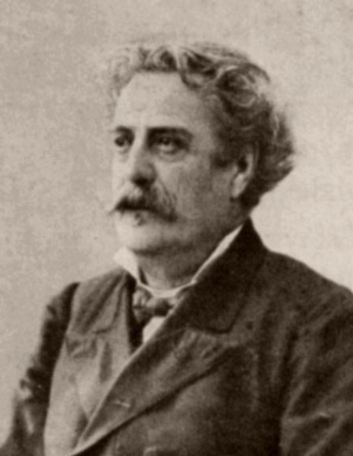
Рафаелло Джованьолі ( 1838 – 1915) – італійський письменник. Здобув славу романом «Спартак», яким відкрив великий цикл романів з історії Римської імперії. Роман «Спартак» про найбільше в історії повстання рабів під проводом Спартака, що відбулося в Римській імперії в 74 -71 рр. до н. е. Основну увагу автор приділяє образу Спартака. Він зображений у таких ситуаціях, в яких якнайповніше проявляється його відданість справі свободи, безкорисливість, віра в майбутнє визволення. Хоча роман присвячений минулому, створювався він під впливом особистого життєвого досвіду, Джованьйолі орієнтувався на своїх учасників і однодумців. Давнину письменник розглядав через призму сучасності. У «Спартака» наявні елементи пригодницького роману, на фоні панорами побуту та звичаїв стародавнього Риму захопливо розгортається сюжет - повстання Спартака. Роман Джованьйолі неодноразово перекладався багатьма мовами світу.

20
березня

Міжнародний день Щастя.

20 березня весь світ відзначатиме Міжнародний день Щастя. Таке рішення прийняла Генеральна Асамблея ООН на своїй останній сесії. Пропозицію щодо відзначення Міжнародного Дня Щастя, висунуту представниками королівства Бутан, одноголосно підтримали всі 193 члена Асамблеї. Дата святкування була вибрана не випадково 20 березня - День весняного сонцестояння коли день дорівнює ночі і сонце світить однакову кількість часу практично на всій території земної кулі. Таким чином, цей день символізує рівне право на щастя кожного мешканця Землі.
Життя прекрасне та дивовижне. Кожна людина в світі має бути щасливою. Щасливі люди – запорука гармонії та злагоди у суспільстві.

Будьте щасливими!!!

20
березня

190 років від дня народження
Ібсена Генріка

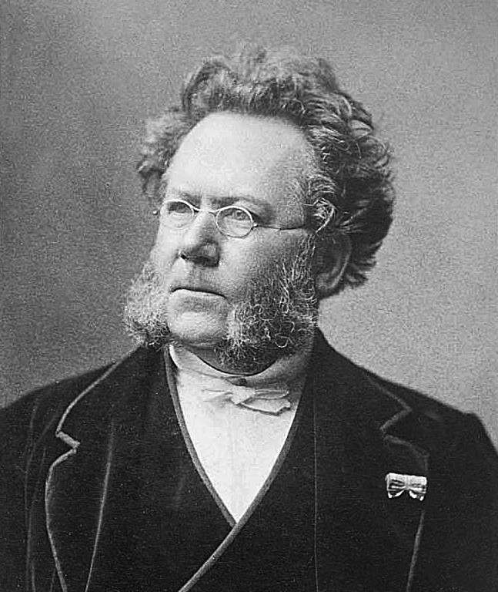
Ібсен Генрік ( 1828 – 1906) – норвезький драматург ХІХ ст., який посів одне з центральних місць у світовій літературі своєї доби й суттєвою мірою визначив шляхи розвитку театру ХХ ст. Основні твори: «Бранд», «Стовпи суспільства», «Ляльковий дім», «Привиди». У своїй творчості письменник розробляє різні теми: науки і прогресу, емансипації жінок, проблем спадковості, революції тощо. Він один з перших почав створювати п’єси з глобальними сучасними проблемами, розкриваючи їх шляхом заглиблення у внутрішній світ героя. Герої Ібсена є провідниками певних ідей, його п’єси вважаються аналітичними, інтелектуальними. Особливістю п’єс Ібсена є змішування жанрів (трагікомедія). На його погляд, сценічне дійство має бути наближеним до життя, а тому в ньому повинні поєднувати трагічне з комічним. Творчість Г. Ібсена знайшла відображення в українській літературі. Про його творчість писали Іван Франко, Леся Українка. На українській сцені драми Ібсена йдуть з початку ХХ ст. і продовжують своє життя і в ХХІ столітті.

21
березня

Всесвітній день поезії

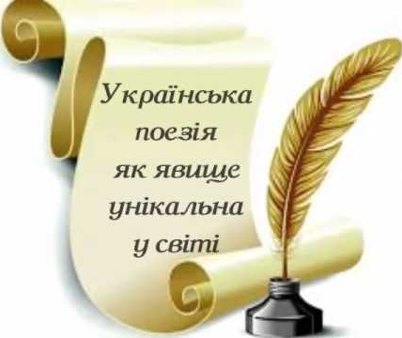
Щорічно Всесвітній День поезії відзначається 21 березня відповідно до резолюцією 30 - ї сесії ЮНЕСКО, що відбулася в Парижі в 1999 році.

Поезія, кожен раз по - новому ставить питання про те, як ми користуємося словами і нашими уявленнями про речі, як ми сприймаємо і як розуміємо цей світ. Мова поезії являє собою ще одне відображення спілкування між культурами. Сприяючи різноманіттю в діалозі, вільному поширенню ідей словом, творчості та новаторства, Всесвітній день поезії, безсумнівно, є також своєрідним запрошенням поміркувати над силою мови і розвитком творчих можливостей кожної людини.

22
березня

Всесвітній день водних ресурсів

22 березня у всьому світі відзначають День води. Резолюцію про святкування Всесвітнього дня води прийнято на 47 сесії Генеральної асамблеї ООН у листопаді 1992 року. У 2000 році ООН прийняла Декларацію тисячоліття та розробила спеціальну програму дій на ХХІ століття, яка дала б змогу забеспечити кожного жителя нашої планети чистою питною водою. Ми будуємо міста і села біля води, ми використовуємо воду у виробництві, наша економіка побудована на використані води і продукція, яку ми купуємо або продаємо, так чи інакше складається з води. Повсякденне наше життя побудовано на воді і створено з води. Без води, що оточує нас – вологості повітря, бурхливої течії річок, струменю води в крані на кухні – наше життя було б неможливе. Тому кожен з нас повинен зробити якусь добру справу для збереження та відтворення водних ресурсів. А що саме зробити Вам, хай підкаже Вам серце. Не відмовляйтесь від добрих справ, адже все, що Ви зробите повернеться Вам сторицею. Не будьте байдужими, не будьте осторонь.
27
березня

.

27
березня

Міжнародний день театру

Офіційно святкувати Міжнародний день театру почали з 1961 року в Франції. 27 березня, обрано було не випадково. За легендою саме цієї дати у Стародавньому Римі відбулася перша вистава. Неоціненну роль у національному вихованні українців відігравали і продовжують відігравати театри України. Українська театральна традиція напрочуд потужна і багата, згадати хоча б славетні імена таких корифеїв вітчизняної культури як брати Тобілевичі, Марія Заньковецька, Лесь Курбас, Гнат Юра, Наталя Ужвій та безліч інших. Творчі надбання цих митців знаходять своє втілення у сучасній театральній школі, багатій талановитими особистостями. Театр володіє великою силою. Театральне дійство завжди вважалось могутнім засобом для формування особистості з високими духовно – моральними якостями. Театр виховує глядачів через серця.
Не лінуйтеся ходити до театру – чи Вам сумно, чи радісно – театр завжди збалансує Ваші почуття та емоції, допоможе зрозуміти реальність і оцінити себе.

27

28
березня

150 років від дня народження
Горького Максима Олексійовича

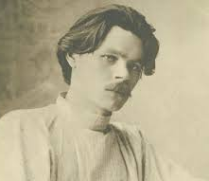
Максим Горький (Пєшков Олексій Максимович, (1868 – 1936) – російський письменник, драматург та публіцист. До вершин творчості М. Горького відноситься цикл мемуарних портретів сучасників ( Л. Толстого, А. П. Чехова, Л. Н. Андрєєва та інших), створених ним в різний час. Літературі для дітей Максим Горький приділяв особливу увагу. Він писав: « У основі дитячої літератури має бути натхнення і творчість, їй потрібні не ремісники, а великі художники». Максим Горький був чудовим дитячим письменником. Створюючи дитячі художні твори, він дбав про те, щоб дитині було повчально і цікаво читати книги. Він написав казку «Горобчик», «Випадок з Євсейкою» - про хлопчика, який у сні попав на дно моря. Також письменник розповідає про веселого шибеника Пепе, який жив в Італії. Цікаво розповідає Горький про своє дитинство, про поневіряння діда Архипа і Льоньки. Дитячі твори Максима Горького мають свій неповторний колорит, рясніють яскравими образами і деталями, що наближає їх до світу дитячих переживань. Звертаючись до дітей, Максим Горький писав: «Вчіться розуміти значення праці і науки – двох сил, які вирішують всі загадки життя…»

. 28
березня

80 років від дня народження
Лупія Олекси Васильовича

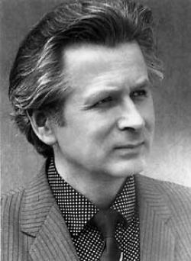
Лупій Олесь Васильович (1938) – український поет, прозаїк, драматург, культурно – громадський діяч, заслужений діяч мистецтв України, лауреат Національної премії України імені Т. Г. Шевченка, премії імені Д. Яворницького, «Золоті відзнаки» за сценарій історичного фільму «Данило – князь Галицький» на кінофестивалі в Торонто (Канада, 1989 рік). Олесь Лупій – автор більше двадцяти збірок поезій, серед яких найвідоміші: «Любов і лад», «Золоті еклоги», «Зелене весілля», «Вінки юності», «Довголіття бджоли», «Гармонія» та інші. Відомі його прозові твори «Романа», «Час квітня», «Чистовід». «Веселі музики», романи – «Милява», «Вірність», «Падіння давньої столиці» та інші. Історична проза Олеся Лупія («Гетьманська булава», «Лицарі помсти») відрізняється руйнуванням стереотипних поглядів на власну історичну дійсність, які формувалися століттями. Що ж до його поезії – то вона зіткана з любові до рідної землі, до своєї Батьківщини, ім’я якій Україна..

